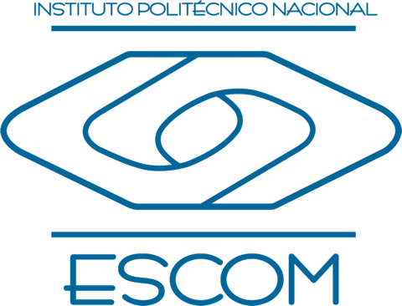

**Instituto**

**Politécnico**

**Nacional**

**Escuela Superior de Cómputo**

**5.1 Desarrollo organizacional**

**OPINIÓN**

**Materia:**

Gestión Empresarial

**Grupo:**

4CM4

**Profesora:**

Sosa Adán Fanny

**Alumno:**

Castro Cruces Jorge Eduardo

**Boleta:**

2015080213

**Fecha:**

miércoles, 13 de enero de 2021

**OPINIÓN**

El desarrollo organizacional es una estrategia para mejorar la empresa a través de la madurez del sistema enfocando los esfuerzos y prioridades a la identificación de las necesidades de los clientes en el contexto actual y con proyección en cambios futuros.

Su objetivo es hacer más eficaz este giro empresarial en donde las personas mueven los piñones de la organización y desarrollan todo su potencial es decir no constituyen elementos aislados del resto de la sociedad sino que reflejan un aprendizaje individual y organizativo indispensable para crear sistemas flexibles y sensibles al cambio.

el origen del desarrollo organizacional en 1924 con el estudio de cuatro variables medio ambiente organización grupo e individuo es así que poco a poco el desarrollo organizacional construyó los siguientes objetivos desarrollar la capacidad de colaboración entre individuos y grupos con el fin de potencializar el espíritu de equipo y la integración de todos los involucrados bueno integrar y buscar el equilibrio entre las necesidades y objetivos de la empresa y del personal que conforman la misma perfeccionar los sistemas de información y comunicación y desarrollar el sentido de pertenencia en las personas el ser humano es como un globo donde el aire es la motivación.